PHỤ LỤC
ĐỊNH CỠ HỆ THỐNG BCCS 3.0 CHO THỊ TRƯỜNG MỚI

YÊU CẦU BÀI TOÁN
- 1. Thông tin hệ thống
STT |  | Nội dung
1 | Mô tả hệ thống | Hệ thống BCCS3.0 là hệ thống phục vụ bán hàng, hỗ trợ khách hàng và kinh doanh duy nhất của Viettel. Bao gồm 6 nhóm nghiệp vụ chính: Quản lý khách hàng, Quản lý bán hàng , Chăm sóc và giải đáp khách hàng , Quản lý sản phẩm, Tổng hợp cước và In hoá đơn , Thanh toán cước phí.
2 | Đầu mối/đơn vị phát triển | K.CNTT - VTT
3 | Thời gian phát triển | Hệ thống được xây dựng và triển khai mới trong năm 2025
4 | Đầu mối định cỡ | ĐVSD: Đ/c AnTV124  P.HT: Đ/c VinhTQ18
5 | Cơ sở định cỡ | Định cỡ dựa trên hệ thống tương đồng đang chạy là hệ thống BCCS3.0 tại Lào
6 | Nguyên Tắc định cỡ | Đảm bảo khả năng dự phòng: Các thiết bị phần cứng phải đảm bảo hoạt động với cơ chế dự phòng active-active hoặc active-standby.  Đảm bảo hiệu suất hoạt động (KPI): Tải CPU không quá 75%, RAM không vượt quá 90% và ổ cứng không vượt quá 80%.  Hệ số dự phòng sai số tính toán: 1.1

- Thông tin đầu vào chi tiết
Căn cứ vào định cỡ hệ thống BCCS3 của thị trường Lào đã triển khai trên toàn quốc, giả sử thị trường mới có số lượng thuê bao bằng với thị trường Lào.

GIẢI PHÁP THIẾT KẾ
- Mô hình logic
Mô hình triển khai logic cho từng thị trường:

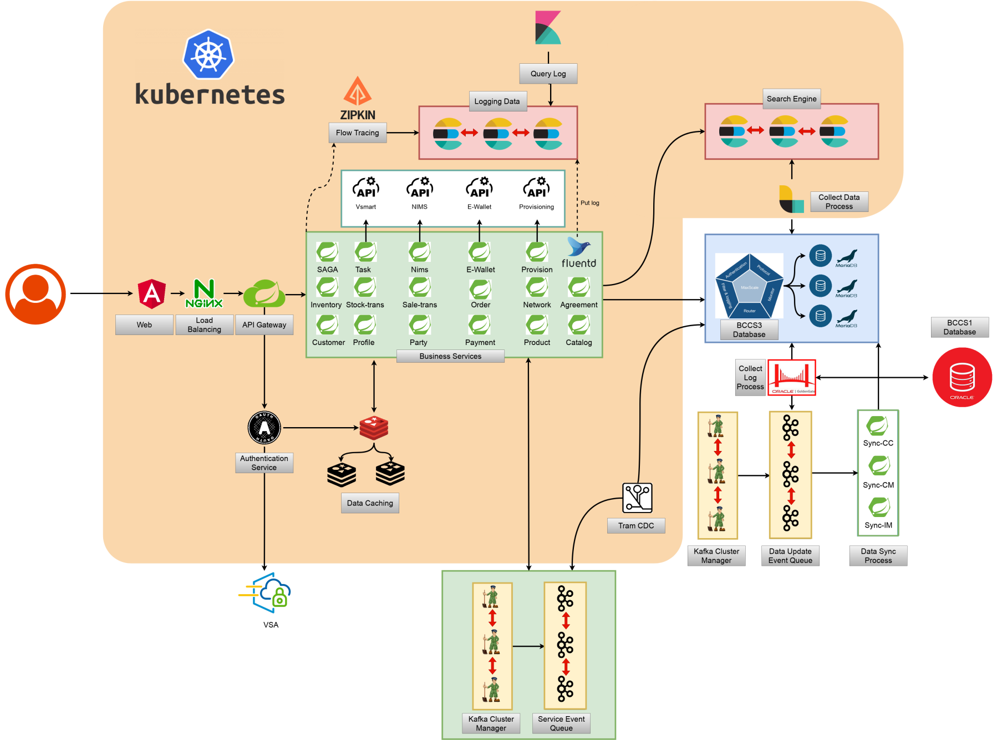

- Mô hình tổng thể
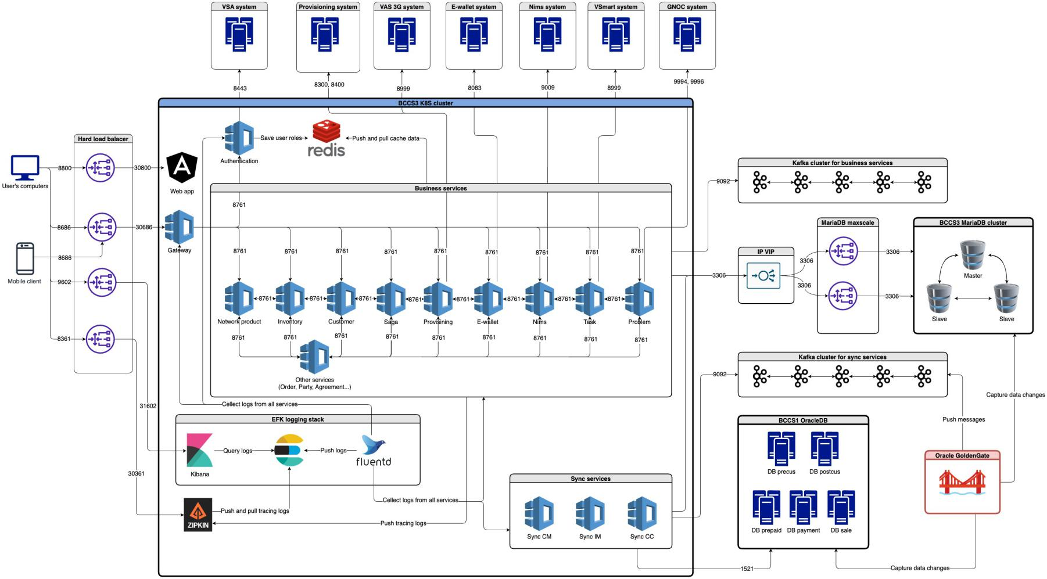
- Chức năng của các module
- Web Application: giao diện cho người dùng cuối trực tiếp sử dụng.
- Business services: các service xử lý nghiệp vụ.
- Logging (Fluentd-ElasticSearch-Kibana): Thu thập và index log ứng dụng, cho phép query log.
- Monitoring (Prometheus & Grafana): thu thập các metric của ứng dụng, phục vụ việc theo dõi hệ thống.
- Message Queue (Kafka & Zookeeper): lưu và phân phối các event của hệ thống.
- Caching (Redis & Redis Sentinel): Lưu dữ liệu danh mục, phục vụ việc truy vấn nhanh.
- MariaDB Database: lưu trữ dữ liệu nghiệp vụ.
- CDC (Change Data Capture) Service: theo dõi thay đổi của database và sinh event lên queue.
- Dataquery Service (ElasticSearch & Logstash): theo dõi thay đổi của database và index dữ liệu lên ES, phục vụ việc tìm kiếm.
- Thông tin đầu vào
- Định cỡ dựa trên hệ thống tương đồng đang chạy là hệ thống BCCS2.0 tại Việt Nam sizing BCCS3.0 tại Việt Nam nhân tỷ lệ số thuê bao tại Lào 4 triệu so với tại Việt Nam 62 triệu để sizing BCCS3.0 Lào.

TÍNH TOÁN CẤU HÌNH PHẦN CỨNG
- Định cỡ thiết bị máy chủ
  - Định cỡ cụm máy chủ cho Database
Tính toán nhu cầu tài nguyên cho CPU/RAM(1):
STT | Nội dung | CPU (Cint) | RAM (GB) | Ghi chú
1 | Tài nguyên CPU/RAM của 1 node database BCCS 3.0 tại thị trường có 4 triệu thuê bao.  Cần tối thiểu 3 node để đảm bảo HA. | 48 | 500
Tính toán dung lượng storage
Dự kiến cần 10TB để cài đặt Database và lưu dữ liệu trên 1 server
Tổng cần = 10TB x 3 = 30TB.
Tính toán đề xuất máy chủ
N | CPU | RAM | Storage (TB)
1 | 144 | 1500 | 30
3 | 48 | 500 | 10
  - Định cỡ cụm máy chủ cài đặt Maxscale (Cân bằng tải giữa các node database)
Tính toán nhu cầu tài nguyên cho CPU/RAM(1):
STT | Nội dung | CPU (Cint) | RAM (GB) | Ghi chú
1 | Tài nguyên cài đặt 1 node Maxscale.  Cần tối thiểu 2 node để đảm bảo HA | 10 | 60
Tính toán dung lượng storage
Dự kiến cần 100GB để cài đặt Maxscale trên 1 server
Tổng cần = 100GB x 2 = 200GB.
Tính toán đề xuất máy chủ
N | CPU | RAM | Storage (GB)
1 | 20 | 120 | 200
2 | 10 | 60 | 100
  - Định cỡ cụm máy chủ cài đặt k8s worker không mang tải EFK (Logging)
Tính toán nhu cầu tài nguyên cho CPU/RAM(1):
STT | Nội dung | CPU (Cint) | RAM (GB) | Ghi chú
1 | Tài nguyên CPU/RAM cho 1 node cài đặt k8s worker không mang tải EFK.  Cần 15 node. | 16 | 64
Tính toán dung lượng storage
Mỗi máy chủ cài đặt k8s worker không mang tải EFK dự kiến cần 1TB Storage
Tổng cần = 1TB x 15 = 15TB.
Tính toán đề xuất máy chủ
N | CPU | RAM | Storage (TB)
1 | 240 | 960 | 15
15 | 16 | 64 | 1
  - Định cỡ cụm máy chủ cài đặt k8s worker có mang tải EFK (Logging)
Tính toán nhu cầu tài nguyên cho CPU/RAM(1):
STT | Nội dung | CPU (Cint) | RAM (GB) | Ghi chú
1 | Tài nguyên CPU/RAM cho 1 node cài đặt k8s worker có mang tải EFK.  Cần 5 node. | 16 | 64
Tính toán dung lượng storage
Mỗi máy chủ cài đặt k8s worker có mang tải EFK dự kiến cần 2TB Storage
Tổng cần = 2TB x 5 = 10TB
Tính toán đề xuất máy chủ
N | CPU | RAM | Storage (TB)
1 | 80 | 320 | 10
5 | 16 | 64 | 2
  - Định cỡ cụm máy chủ cho các node cài đặt k8s master và k8s etcd
Tính toán nhu cầu tài nguyên cho CPU/RAM(1):
STT | Nội dung | CPU (Cint) | RAM (GB) | Ghi chú
1 | Tài nguyên cần để cài đặt 1 node master hoặc etcd (cần 3 node master và 3 node etcd để đảm bảo HA) | 4 | 8
Tính toán dung lượng storage
Mỗi máy chủ dự kiến cài đặt cần 60GB stogare
Tổng cần = 60GB x 6 = 360GB.
Tính toán đề xuất máy chủ
N | CPU | RAM | Storage (GB)
1 | 24 | 48 | 360
6 | 4 | 8 | 60
  - Định cỡ cụm máy chủ cho các module vệ tinh, monitor.
Tính toán nhu cầu tài nguyên cho CPU/RAM(1):
STT | Nội dung | CPU (Cint) | RAM (GB) | Ghi chú
1 | - Báo cáo Birt report,  - VSA  - Oracle GoldenGate  - MONyog MariaDB | 40 | 240
Tính toán dung lượng storage
Mỗi module vệ tinh và monitor dự kiến cần 1,5T dung lượng
Tổng cần = 1,5 x 4 = 6TB.
Tính toán đề xuất máy chủ
N | CPU | RAM | Storage (TB)
1 | 40 | 240 | 6
2 | 20 | 120 | 3
  - Định cỡ cụm máy chủ cho công cụ đồng bộ dữ liệu Oracle GoldenGate.
Tính toán nhu cầu tài nguyên cho CPU/RAM(1):
STT | Nội dung | CPU (Cint) | RAM (GB) | Ghi chú
1 | - Tài nguyên cần để cài đặt 1 server chạy Oracle GoldenGate và Downstream  - Cần cài đặt tối thiểu 2 node để đảm bảo HA | 20 | 256
Tính toán dung lượng storage
Dự kiến cần 500GB để cài đặt Oracle GoldenGate và Downstream trên 1 server
Tổng cần = 500GB x 2 = 1TB.
Tính toán đề xuất máy chủ
N | CPU | RAM | Storage (TB)
1 | 40 | 512 | 1
2 | 20 | 256 | 0,5
  - Định cỡ cụm máy chủ cài đặt 2 cụm Kafka cho ứng dụng và đồng bộ
Tính toán nhu cầu tài nguyên cho CPU/RAM(1):
STT | Nội dung | CPU (Cint) | RAM (GB) | Ghi chú
1 | - Tài nguyên cài đặt 1 node Kafka.  - Cần 10 node để cài đặt 2 cụm Kafka. | 6 | 8
Tính toán dung lượng storage
Dự kiến cần 200GB để cài đặt Kafka trên 1 server
Tổng cần = 200GB x 10 = 2TB.
Tính toán đề xuất máy chủ
N | CPU | RAM | Storage (TB)
1 | 60 | 80 | 2
2 | 6 | 8 | 0,2
  - Định cỡ cụm máy chủ cài đặt DBIN và FTP
Tính toán nhu cầu tài nguyên cho CPU/RAM(1):
STT | Nội dung | CPU (Cint) | RAM (GB) | Ghi chú
1 | - Tài nguyên cài đặt 1 node DBIN hoặc 1 node FTP.  - Cần 2 node DBIN và 2 node FTP. | 16 | 16
Tính toán dung lượng storage
Dự kiến cần 1TB để cài đặt DBIN hoặc FTP trên 1 server
Tổng cần = 1TB x 4 = 4TB.
Tính toán đề xuất máy chủ
N | CPU | RAM | Storage (TB)
1 | 64 | 64 | 4
4 | 16 | 16 | 1
- Định cỡ switch truy nhập
Server ảo hóa nên không đề xuất switch truy nhập.
- Định cỡ switch quản trị MGT
Server ảo hóa nên không đề xuất switch quản trị MGT.
- Định cỡ Rack
Server ảo hóa nên không đề xuất Rack.
- Định cỡ Firewall
Vì lưu lượng cho quá trình xử lý hóa đơn đều đi qua firewall nên thông lượng Firewall cần tương đương với LB
Đề xuất:
Cấu hình | Ghi chú
Thông lượng >= 1 Gbps

IV. Bảng tổng hợp đề xuất cấu hình các thiết bị
Phần này đưa ra bảng tổng hợp các thiết bị và cấu hình theo định cỡ
Thiết bị | Cấu hình | Số lượng | Ghi chú
Máy chủ database | - CPU (Cint) >= 48  - RAM (GB) >= 500  - HDD (TB)>= 10 | 3
Máy chủ cài đặt Maxscale | - CPU (Cint) >= 10  - RAM (GB) >= 60  - HDD (TB)>= 0,1 | 2
Máy chủ k8s worker không mang tải EFK | - CPU (Cint) >= 16  - RAM (GB) >= 64  - HDD (TB)>= 1 | 15
Máy chủ k8s worker có mang tải EFK | - CPU (Cint) >= 16  - RAM (GB) >= 64  - HDD (TB)>= 2 | 5
Máy chủ cài đặt k8s master và etcd | - CPU (Cint) >= 4  - RAM (GB) >= 8  - HDD (TB)>= 0,06 | 6
Máy chủ cài đặt các module vệ tinh và monitor | - CPU (Cint) >= 20  - RAM (GB) >= 120  - HDD (TB)>= 3 | 2
Máy chủ cài đặt Oracle GoldenGate và Downstream | - CPU (Cint) >= 20  - RAM (GB) >= 256  - HDD (TB)>= 0,5 | 2
Máy chủ cài đặt 2 cụm Kafka | - CPU (Cint) >= 6  - RAM (GB) >= 8  - HDD (TB)>= 0,2 | 10
Máy chủ cài đặt DBIN và FTP | - CPU (Cint) >= 16  - RAM (GB) >= 16  - HDD (TB)>= 1 | 2
FW | - Thông lượng >= 1 Gbps
Switch truy nhập | - Server ảo hóa nên không đề xuất switch truy nhập.
Rack | - Server ảo hóa nên không đề xuất Rack.
switch quản trị MGT | - Server ảo hóa nên không đề xuất switch quản trị MGT

